Imię i nazwisko: Andriej Andriejewicz Własow
Data i miejsce urodzenia: 14 września 1901 r. w Łomankinie,
Data śmierci: 1 sierpnia 1946 r. w Moskwie
Stopień: generał porucznik Armii Czerwonej / dowódca Rosyjskiej Armii Wyzwoleńczej

Biografia:
Andriej Andriejewicz Własow – generał Armii Czerwonej, w czasie bitwy pod Moskwą dowódca 2. Armii Uderzeniowej. Schwytany przez Niemców we wsi Tuchowieci 12 lipca 1942 roku. Pod wpływem generała Reinharda Gehlena przystąpił do współpracy z niemieckim okupantem. Do połowy 1944 roku wykorzystywany w celach propagandowych przez III Rzeszę na terenach wschodnich. Od września 1944 roku stanął na czele Komitetu Wyzwolenia Narodów Rosji (KONR), a w styczniu następnego roku został głównodowodzącym Sił Zbrojnych KONR. W maju 1945 r. podległe mu oddziały wystąpiły przeciwko Niemcom podczas powstania praskiego. Po upadku III Rzeszy poddał się Amerykanom. Przekazany następnie Rosjanom, został poddany procesowi i dwukrotnie skazany na karę śmierci. Wyrok wykonano 1 sierpnia 1946 roku przez powieszenie na strunie fortepianowej.

Źródła:
http://ib.frath.net/w/images/6/60/Vlasov.jpg
http://img.audiovis.nac.gov.pl/PIC/PIC_2-1985.jpg
http://img.audiovis.nac.gov.pl/PIC/PIC_2-1982.jpg
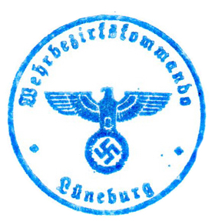
http://img.audiovis.nac.gov.pl/PIC/PIC_2-1987.jpg

